Switch

Kapcsoló és nyomógomb áramköri bekötése:

Egy **mechanikus kapcsoló** úgy működik, hogy abban az állásában, amelyikben **nyitva**van, **szakadásként**, a másik állásában, ahol **zárva**van, ott pedig **rövidzárként**viselkedik. Hasonlóan a **nyomógomb**is, ha nincs lenyomva, akkor **nyitott**az áramkör, **nem folyik áram**, ha lenyomjuk, akkor belül összekapcsolja a kivezetéseit és **zárja** az áramkört, **folyik az áram**.

Az alábbi ábrán a legegyszerűbb, de **helytelen bekötést** láthatjuk. Ha zárva van a kapcsoló, akkor a 2-es digitális bemeneten logikai magas állapotnak megfelelő feszültség jelenik meg, ha viszont **nyitva van**, akkor egy **határozatlan feszültség** jelenik meg a digitális bemeneten (a bemenet “lebeg”). Ez **kiszámíthatatlan működést** eredményez, nem tudjuk detektálni, hogy a gomb valóban le van-e nyomva, vagy csak ingadozik a feszültség a bemeneten a nyitott kapcsoló esetén.

Az alábbi ábrán már egy **megfelelően működő bekötést** láthatunk **kapcsoló**és **nyomógomb** esetén.

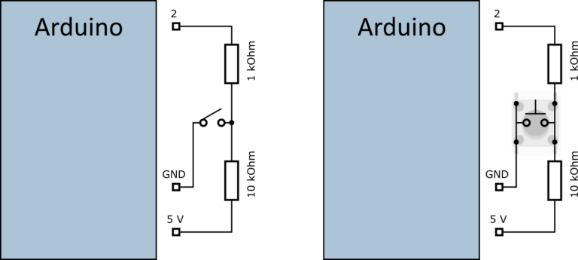

# **Arduino – Turn LED ON and OFF With Button**

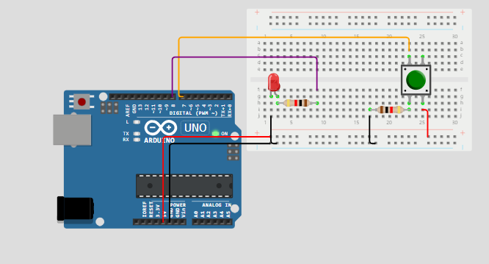

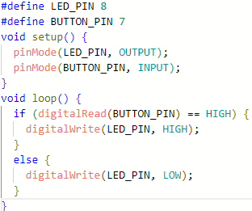Kód: